СХЕМА
размещения земельного участка в кадастровом квартале 23:35:1309002, ориентировочной площадью 13615 кв.м., расположенный в границах Тенгинского сельского поселения Усть-Лабинского района

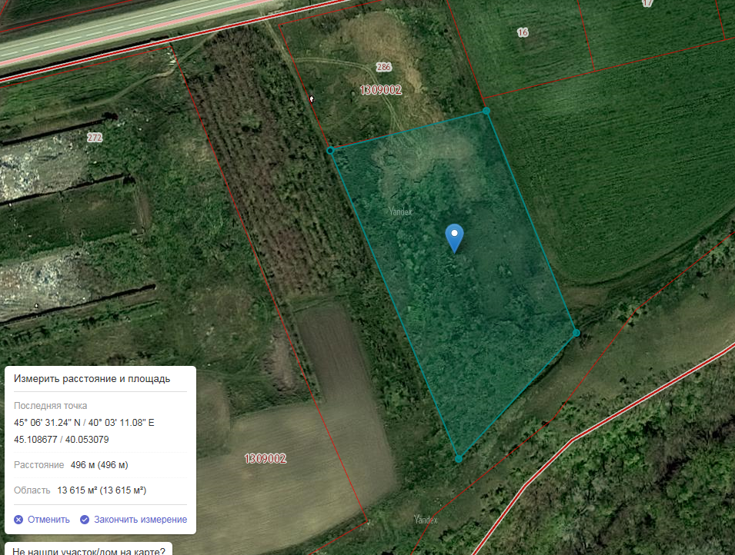

Глава Тенгинского сельского
поселения Усть-Лабинского района А.Г. Епишев

Специалист О.Г. Яковлева

